

Si vous recevez cette trousse, c’est assurément parce que votre municipalité s’est récemment mérité le titre de Municipalité accueillante. Félicitations et merci de prendre part à ce mouvement d’intégration en Matanie.

À propos de cette trousse de communication:
Cette trousse inclut: un article de journal, une publication Facebook et une lettre de bienvenue. Nous vous invitons à les utiliser pour mettre de l’avant votre certification et votre bienveillance envers les nouveaux arrivants.

Si vous avez des questions quant au contenu de cette trousse et/ou à vos communications sur le projet, n’hésitez pas à rejoindre Laurie Giroux à cette adresse courriel: giroux.laurie@sanamatanie.org

1- Article de journal
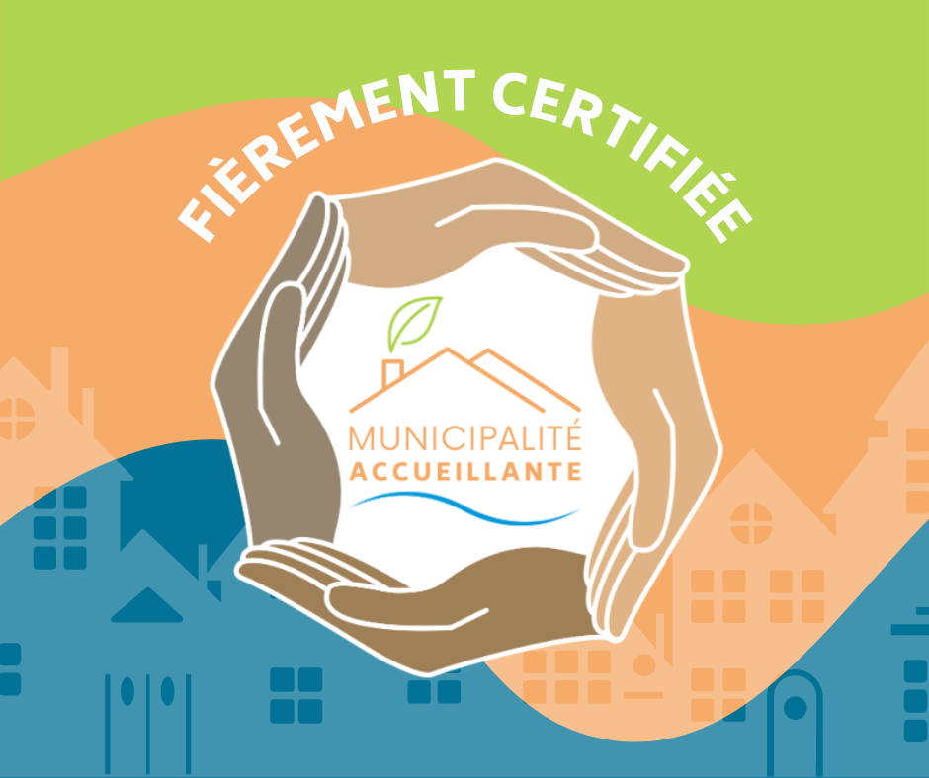
Note: Certains accords devront être corrigés en fonction des termes insérés.

Ayant à cœur le confort et le bien-être de sa communauté, la municipalité de [Nom de votre municipalité] a récemment pris les devants quant à l’accueil de ses nouveaux arrivants en organisant [citer l’activité organisée]. Cette mesure d’intégration a valu le titre de Municipalité accueillante à la communauté.

S’établir dans un nouvel environnement peut s’avérer être un vrai défi. C’est pourquoi toute la communauté de [Nom de votre municipalité] espère faire une différence et faciliter l’intégration des nouveaux résidents.

Récemment, de nouveaux visages se sont ajoutés à la grande famille de [Nom de votre municipalité]. [Insérer le nom de la personne ou de la famille accueillie], [gentilé de la municipalité. Ex : matanais pour les habitants de Matane] d’adoption depuis le [insérer la date de leur arrivée], a fait le choix de s’établir dans notre belle communauté pour [insérer raison pour laquelle la famille a choisi votre municipalité].
C’est un honneur pour nous que ces personnes aient choisi notre village pour s’y installer et vivre de nouvelles aventures. Nous leur souhaitons la bienvenue et invitons l'ensemble de la communauté à les saluer et à les accueillir chaleureusement, comme il se doit.
[Nom de votre municipalité] a beaucoup à offrir, nous sommes fiers de pouvoir partager cette richesse avec de nouveaux visages.

Vous êtes nouvellement arrivé dans la région ou envisagez de le faire? Contactez [insérer le nom et le poste de la personne-ressource de votre municipalité] pour un accueil à la hauteur.

Bienvenue chez vous!

2- Publication Facebook

Ayant à cœur le confort et le bien-être de notre communauté, le [date de l’activité], nous avons organisé [Activité d’accueil] pour souligner l’arrivée des nouveaux résidents de [Nom de votre municipalité]. Nous sommes fiers d’agir à titre de Municipalité accueillante et espérons faire la différence en facilitant l’intégration de nos nouveaux citoyens.
#municipaliteaccueillante

3- Lettre de bienvenue



Madame, Monsieur,

La municipalité de [nom de votre municipalité] est fière de vous accueillir dans sa circonscription et de vous compter parmi ses citoyens. Nous espérons que vous vous sentirez rapidement chez vous, ici.

Parce que connaître le fonctionnement de son milieu facilite grandement son intégration, vous trouverez ci-bas les détails concernant les services et les activités offerts localement.

[Listez les services accessibles offerts par votre municipalité: bibliothèque, café, bureau d’information, activités culturelles, service d’urgence et autres]

Des organismes comme le Service d’accueil des nouveaux arrivants de La Matanie (SANAM) et Place aux jeunes La Matanie (PAJM) sont également à votre disposition afin de faciliter votre intégration.

Notre communauté est fière de sa richesse culturelle et de sa diversité. Nous sommes convaincus que vous y trouverez rapidement de nombreux aspects qui vous plairont. Notre municipalité dynamique et engagée offre de nombreuses opportunités pour se divertir, apprendre, travailler et s’impliquer.

Vous souhaitez prendre part aux affaires communes de votre nouvel environnement? Joignez-vous aux séances du conseil municipal. Nous serions enchantés de vous y retrouver.

Pour en savoir plus sur votre nouveau milieu de vie, ou pour toutes autres questions, rendez-vous au [site web de votre municipalité] ou contactez [nom et poste d’une ressource] au [numéro de téléphone d’une personne-ressource].

Bienvenue chez vous!

Cordialement,

________________________

[Nom et poste du représentant de circonscription]

